СВОДКА ОТЗЫВОВ
к окончательной редакции проекта ГОСТ Р 2.318–202Х «ЕСКД. Условное изображение и упрощенное указание размеров отверстий» (тема ПНС 1.0.482-1.077.23).
Добавлены замечания АО «КБП»: строки № 33, 42, 43, 58 (выделены красным)

Проект в целом
№ п/п | Структурный элемент стандарта | Наименование  организации (номер письма, дата) | Замечание,  предложение, предлагаемая редакция | Заключение  разработчика
 | Проект в целом | ФГУП «НАМИ», исх. № 1001ТР-04/330 от 30.06.2026 | Замечаний и предложений нет. | Принято
 | Проект в целом | АО «НПО «Высокоточные комплексы», исх. № 7968/32 от 10.07.2026 | Замечаний и предложений нет. | Принято
 | Проект в целом | НИЦ «Курчатовский институт», по эл.почте от 08.06.2026 | Замечаний и предложений нет. | Принято
 | Проект в целом | АО «НИИЭП», исх. № 5461/941 от 07.07.2026 | Замечаний и предложений нет. | Принято
 | Проект в целом | ФГУП «РФЯЦ-ВНИИЭФ», исх. № 195-35/46220 от 06.07.2026 | Замечаний и предложений нет. | Принято
 | Проект в целом | АО «КБМ», исх. № 114/14374 от 19.06.2026 | Замечаний и предложений нет. | Принято
 | Проект в целом | АО «ЦНИИточмаш», исх. № 5701/65 от 26.06.2026 | Замечаний и предложений нет. | Принято
 | Проект в целом | АО «Системы управления», исх. № БФ-1109 от 23.06.2026 | Замечаний и предложений нет. | Принято
 | Проект в целом | АО «Коломенский завод», исх. № 504/1458 от 23.06.2026 | Замечаний и предложений нет. | Принято
 | Проект в целом | АО «ЦНИИМФ», исх. № УПР-1482 от 29.06.2026 | Замечаний и предложений нет. | Принято
 | Проект в целом | ФАУ «ГосНИИАС» по эл.почте от 25.06.2026 | Замечаний и предложений нет. | Принято
 | Проект в целом | АО «Вертолеты России», по эл.почте от 17.06.2026 | Замечаний и предложений нет. | Принято
 | Проект в целом | АО «НПО «Техномаш», исх. № 030/311-23/3009 от 24.06.2026 | Замечаний и предложений нет. | Принято
 | Проект в целом | ПАО «РКК «Энергия», исх. № 251-7/317 от 07.07.2026 | Замечаний и предложений нет. | Принято
 | Проект в целом | ФГБУ «НИЦ «Институт имени Н.Е.Жуковского», исх. № МИ-7/1431 от 14.17.2026 | Замечаний и предложений нет. | Принято
 | Проект в целом | АО «НПО «Квант», исх. № 025/3291 от 20.07.2026 | Замечаний и предложений нет. | Принято
 | Проект в целом | АО «Рособоронэкспорт», исх. № Р0530/2-40254 от 21.07.2026 | Замечаний и предложений нет. | Принято
 | Проект в целом | Инженерный центр «КСК», исх. № ИЦ-1170/26 от 21.07.2026 | Замечаний и предложений нет. | Принято
 | Проект в целом | АО «ПО «УОМЗ», исх. № 237/123 от 24.07.2026 | Замечаний и предложений нет. | Принято
 | Проект в целом | АО «Концерн ВКО «Алмаз-Антей», исх. № 31-21/16570 от 08.07.2026 | Замечание, предложение:  Изложение и оформление проекта стандарта не соответствует требованиям ГОСТ Р 1.2-2020 (4.3.4, 5.2.1.1), ГОСТ Р 1.5-2012 (3, 4, 5), ГОСТ Р 1.6-2013 (4), Р 50.1.075-2011, в том числе в части соответствия знаковых и языковых средств, употребляемых в проекте стандарте, нормам и правилам русского языка (лексическим, словообразовательным, синтаксическим и стилистическим).  Предлагаемая редакция:  Привести изложение и оформление проекта стандарта в соответствие с требованиями ГОСТ Р 1.2-2020 (4.3.4, 5.2.1.1), ГОСТ Р 1.5-2012 (3, 4, 5), ГОСТ Р 1.6-2013 (4), Р 50.1.075-2011, в том числе в части соответствия знаковых и языковых средств, употребляемых в проекте стандарте, нормам и правилам русского языка (лексическим, словообразовательным, синтаксическим и стилистическим).  Обоснование предлагаемой редакции:  ГОСТ Р 1.2-2020 (4.3.4, 5.2.1.1), ГОСТ Р 1.5-2012 (3, 4, 5), ГОСТ Р 1.6-2013 (4), Р 50.1.075-2011 | Принято к сведению.

2 Нормативные ссылки
№ п/п | Структурный элемент стандарта | Наименование  организации (номер письма, дата) | Замечание,  предложение, предлагаемая редакция | Заключение  разработчика
 | 2 | АО «ЦНИИмаш», исх. № 04-16046 от 23.07.2026 | Замечание, предложение:  Существующая редакция:  "ГОСТ Р 2.307 Единая система конструкторской документации. Нанесение размеров и предельных отклонений (проект, окончательная редакция, вводится в действие одновременно)"  Предлагаемая редакция:  "ГОСТ Р 2.307 Единая система конструкторской документации. Нанесение Указание размеров и предельных отклонений (проект, окончательная редакция, вводится в действие одновременно)".  Обоснование предлагаемой редакции:  Отредактировать наименование стандарта | Принято.

3 Термины, определения и обозначения
№ п/п | Структурный элемент стандарта | Наименование  организации (номер письма, дата) | Замечание,  предложение, предлагаемая редакция | Заключение  разработчика
 | 3 | Госкорпорация «Росатом», исх. № 1-8.15/35777 от 21.07.2026 | Замечание, предложение:  Дополнить раздел терминами «цековка», «зенковка», «фаска» с соответствующими определениями | Принято частично.  Вводить термины «цековка» и «зенковка» считаем неправильным, так как в данном проекте и в действующем ГОСТ 2.318 эти слова используются только как сокращенные наименования элементов, получаемых определенным видом инструмента. Сделаны соответствующие уточнения в примечании к 3.1.1.
 | 3 | АО «ЦНИИмаш», исх. № 04-16046 от 23.07.2026 | Замечание, предложение:  Привести списком все применённые в проекте стандарта термины и определения (с указанием ссылки на отдельные стандарты, в которых данные термины и определения появились впервые)  Обоснование предлагаемой редакции:  Уточнение | Принято к сведению.  Приведены термины из ГОСТ Р 2.307 и дана ссылка на ГОСТ Р 2.005. Повторение большого количества терминов ухудшает возможность сопровождения и обновления стандартов. Также см. ответ на замечание выше
 | 3.1.1 | Госкорпорация «Росатом», исх. № 1-8.15/35777 от 21.07.2026 | Замечание, предложение:  Рекомендуется изложить в предлагаемой редакции  Предлагаемая редакция:  отверстие: Внутренний полый элемент изделия, выходящий на его поверхность | Принято частично.  Предлагаемая редакция определения не использована. Термин «отверстие» исключен из проекта, поскольку его определение не требуется для применения положений стандарта.
 | 3.1.1 | АО «НПК Уралвагонзавод», исх. № 15-110/0087 от 17.07.2026  Союз «Объединение вагоностроителей», исх. № 324 от 23.07.2026 | Замечание, предложение:  … а также следующий термин с соответствующим определением:  3.1.1 отверстие: Внутренний преимущественно цилиндрический полый элемент изделия, выходящий на его поверхность…  Предлагаемая редакция:  Удалить данный термин, так как он не является таковым.  Обоснование предлагаемой редакции:  1. ГОСТ Р 1.12-2020  ГОСТ Р 1.1-2002  Для каждого понятия установлен один стандартизованный термин  2 ГОСТ Р 1.5-2012 п. 4.1 ГОСТ 1.5-2001  4.1.2 Текст стандарта должен быть кратким (по возможности), точным, не допускающим различных толкований, логически последовательным, необходимым и достаточным для использования стандарта в соответствии с его областью применения. | Принято.  Использован термин из ГОСТ Р 2.307 с необходимыми уточнениями
 | 3.1.1 | АО «ЦНИИмаш», исх. № 04-16046 от 23.07.2026 | Замечание, предложение:  Привести редакцию в соответствие ГОСТ 1.5-2001 (п.4.2.3)  Предлагаемая редакция:  3.1 В настоящем стандарте применены термины по ГОСТ Р 2.005, а также следующий термин с соответствующим определением:  отверстие: Внутренний преимущественно цилиндрический полый элемент изделия, выходящий на его поверхность.  Обоснование предлагаемой редакции:  Подраздел имеет один пункт, который не надо нумеровать | Принято к сведению.  Добавлен второй пункт
 | 3.2 | АО «Концерн ВКО «Алмаз-Антей», исх. № 31-21/16570 от 08.07.2026 | Замечание, предложение:  Отсутствует обозначение β  Предлагаемая редакция:  Дополнить: β  Обоснование предлагаемой редакции:  Отсутствует расшифровка обозначения β приведенного на рисунке 2а) | Принято к сведению.  Обозначение исключено из проекта
 | 3.2 | АО «ЦНИИмаш», исх. № 04-16046 от 23.07.2026 | Замечание, предложение:  1) Предложенная система обозначений элементов отверстий не соответствует их применению в эскизах, приведенных в таблице 1.  Так, например, в п.3.2 указано l₁ – глубина гладкого отверстия; l₅ – глубина резьбового отверстия. При этом в таблице 1 для типа отверстия 5 (резьбовое глухое отверстие): l₁ – это глубина цилиндрической части глухого (технологического) отверстия; l₅ – длина резьбы в глухом отверстии.  2) Условное обозначение резьбы "х" (строчный икс) выбрано неудачно, графически совпадает со знаком умножения. Параметры отверстия в машиностроении принято обозначать заглавными буквами. Заменить на заглавный "Х". Длину резьбы заменить на "b".  3) Фаска не имеет "глубины", задается размером (длиной катета) и углом скоса. Для обозначения фаски в машиностроении используют "z"  4) "Глубину резьбового отверстия" заменить на "длину резьбы".  5) Выражение "глубина углубления" считаем некорректным  Предлагаемая редакция:  Предлагаем 3.2 изложить в редакции:  Обоснование предлагаемой редакции:  1) ГОСТ 11708-82 "Основные нормы взаимозаменяемости. Резьба. Термины и определения"  2) См. стандарты серии "Основные конструкторские нормы", "Основные нормы взаимозаменяемости" и "Единая система допусков и посадок".  3) ГОСТ 10549-80 "Выход резьбы. Сбеги, недорезы, проточки и фаски".  4) Резьба в глухих отверстиях всегда выполняется не на всю глубину.  В сквозных отверстиях резьба также может быть выполнена не на всю длину отверстия.  5) ГОСТ 1.5-2001 (п.4.1.5) | Принято частично.  1) описание l₁ уточнено  2) Обозначение «x» заменено на используемое в действующем стандарте  3) обозначение глубины фаски сохранено с новой расшифровкой: под ней понимается расстояние вдоль оси отверстия от лицевой поверхности до границы перехода фаски в основной элемент отверстия. В это части сохранены положения действующего ГОСТ 2.318, о чем просили организации промышленности в отзывах на вторую редакцию.  4) исправлено  5) формулировка изменена на «глубина зенковки с цилиндрическим углублением».
  Было | Стало
  $$l_{5}$$ | $$b$$ | – | длина резьбы;
  $$d_{1}$$ | D₁ | – | диаметр основного гладкого отверстия;
  $$d_{2}$$ | D₂ | – | диаметр цековки;
  $$d_{3}$$ | D₃ | – | диаметр зенковки;
  $$l_{1}$$ | $$l_{1}$$ | – | глубина гладкой цилиндрической части основного отверстия;
  $$l_{2}$$ | $$l_{2}$$ | – | глубина цековки;
  $$l_{3}$$ | $$l_{3}$$ | – | углубление зенковки;
  _{не было} | $$l_{4}$$ | – | глубина гладкого технологического отверстия (в глухом резьбовом отверстии)
  $$l_{4}$$ | z | – | размер (длина катета) фаски;
  $$x$$ | X | – | условное обозначение резьбы (по стандарту);
  $$α$$ |  | – | угол фаски;
  $$φ$$ |  | – | центральный угол зенковки.

4 Условное изображение отверстия
№ п/п | Структурный элемент стандарта | Наименование  организации (номер письма, дата) | Замечание,  предложение, предлагаемая редакция | Заключение  разработчика
 | 4.1 | АО «Российские космические системы», исх. № РКС Ц53-41 от 14.07.2026 | Замечание, предложение:  «Указание центра отверстия выполняют в виде пересечения сплошных тонких линий длиной от 5 до 15 мм.».  Предлагается дополнить, ввести предложение  Предлагаемая редакция:  «Допускается уменьшение длины линий, указывающих центры отверстий, при близком расположении соседних отверстий (при выбранном масштабе), из-за чего указанные линии на изображении сливаются.»  Обоснование предлагаемой редакции:  для улучшения читаемости чертежа | Принято к сведению.  Введена формулировка «от 2 до 15 мм в зависимости от масштаба изображения и расстояния между отверстиями.»
 | 4.1 | АО «НПК Уралвагонзавод», исх. № 15-110/0087 от 17.07.2026  Союз «Объединение вагоностроителей», исх. № 324 от 23.07.2026 | Замечание, предложение:  второе перечисление  …параллельная…  Предлагаемая редакция:  …параллельна…  Обоснование предлагаемой редакции:  Уточнить | Принято.
 | 4.2 | АО «ВПК «НПО машиностроения», исх. № 131/296 от 23.07.2026 | Замечание, предложение:  Расширить перечень случаев, когда можно изображать отверстия упрощенно  Предлагаемая редакция:  П. 4.2 дополнить дефисами:  «- отсутствует изображение отверстий в разрезе (сечении) вдоль оси;  - нанесение размеров отверстий по общим правилам усложняет чтение чертежа»  Обоснование предлагаемой редакции:  Расширение области применения (соответствует редакции п. 2 ГОСТ 2.318-81) | Принято.
 | 4.2 | Союз «Объединение вагоностроителей», исх. № 324 от 23.07.2026 | Замечание, предложение:  первое перечисление  - для отверстий, диаметр изображения (при выбранном масштабе) основного элемента которых составляет 2 мм и менее;  Предлагаемая редакция:  - для отверстий, диаметр изображения (при выбранном масштабе) основного элемента которых составляет 3 мм и менее;  Обоснование предлагаемой редакции:  С учетом толщины основных линий 0,7 мм и центровой 0,3 мм, свободное пространство чертежа между основной и вспомогательной линией 0,5 мм, то есть линии практически будут сливаться. | Принято к сведению.  Условия использования условного изображения отверстия обновлены. См.. таже ответы на замечания 39 и 40
 | 4.2 | АО «КБП»  № 62382/0014-26 от 24.07.2026 | Исключить третье перечисление или указать конкретные случаи.  Именно данный ГОСТ эти случаи устанавливает и ссылка на другие случаи и стандарты ЕСКД некорректна. | Принято к сведению.  Условия использования условного изображения отверстия обновлены. См.. таже ответ на замечание 38
 | 4.4 | Союз «Объединение вагоностроителей», исх. № 324 от 23.07.2026 | Замечание, предложение: второй абзац  Допускается показывать отверстия в модели условно (согласно 4.1 с использованием вспомогательной геометрии модели по ГОСТ Р 2.052) только в исключительных случаях и, если это не влияет на расчет массо-инерционных характеристик изделия.  Предлагаемая редакция:  Допускается показывать отверстия в модели условно (согласно 4.1 с использованием вспомогательной геометрии модели по ГОСТ Р 2.052) только в исключительных случаях и, если это не влияет на расчет массо-инерционных характеристик изделия (массо-инерционные характеристики изделия при учете отверстий изменяются не более чем на 1%).  Обоснование предлагаемой редакции:  Предлагаем внести уточнение формулировки «если это не влияет на расчет массо-инерционных характеристик изделия». | Принято к сведению.  Текст доработан. С учетом ГОСТ Р 2.102

5 Упрощенное указание размеров отверстия
№ п/п | Структурный элемент стандарта | Наименование  организации (номер письма, дата) | Замечание,  предложение, предлагаемая редакция | Заключение  разработчика
 | 5 | АО «НПК Уралвагонзавод», исх. № 15-110/0087 от 17.07.2026 | Замечание, предложение:  …  5.4  5.4.1  5.3.2  Предлагаемая редакция:  …  5.4  5.4.1  5.4.2  Обоснование предлагаемой редакции:  Уточнить | Принято.
 | 5 | Союз «Объединение вагоностроителей», исх. № 324 от 23.07.2026 | Замечание, предложение:  …  5.4  5.4.1  5.3.2  Предлагаемая редакция:  …  5.4  5.4.1  5.4.2  Обоснование предлагаемой редакции:  Уточнение. | Принято.
 | 5 рисунки 3 и 4;  6.4 таблица 1 | АО «ЦНИИмаш», исх. № 04-16046 от 23.07.2026 | Замечание, предложение:  Привести пример размеров от края детали до центра отверстия  Обоснование предлагаемой редакции:  Исполнитель, изготавливающий деталь, должен знать где сверлить отверстие | Отклонение.  Проект устанавливает правила условного изображения и упрощенного указания размеров самого отверстия. Правила задания положения отверстий относительно других элементов изделия входят в аспект стандартизации ГОСТ Р 2.307 и не зависят от того, изображено отверстие полностью или условно.
 | 5.1 | ФГУП «ВНИИА», исх. № 8-028-12/25138 от 24.07.2026 | Замечание, предложение:  1)Ограничения «(кроме случаев, приведенных в 5.2)» перенести в начало предложения.  2) Уточнить третье перечисление (дополнить случаем невозможного чтения чертежа по причине, когда для диаметра отверстия менее 2 мм не применено условное изображение)  Предлагаемая редакция:  5.1 Размеры отверстий допускается указывать упрощенно в следующих случаях (кроме случаев, приведенных в 5.2):  - отверстие изображено условно в соответствии с требованиями раздела 4.;  - отсутствует изображение отверстия в разрезе (сечении) вдоль оси;  - указание размеров отверстия по общим правилам усложняет или делает невозможным чтение чертежа (например, при отсутствии условного изображения отверстия диаметром менее 2 мм).  Примечание – Общие правила указания размеров – по ГОСТ Р 2.307.  Обоснование предлагаемой редакции:  1) Ограничения 5.2 должны относиться ко всем перечислениям 5.1. Необходимо, чтобы при применении условного изображения отверстий и при отсутствии изображения отверстия в разрезе все ограничения, перечисленные в 5.2, также выполнялись.  2) Отверстие может быть показано полностью, но при указании размеров линии сольются между собой, если диаметр отверстия менее 2 мм (4.2 не требует обязательного условного изображения таких отверстий) | Принято частично.  Пункты с условиями применения условного изображения и упрощенного указания размеров отверстий доработаны по следующим причинам:  1) условие «для отверстий, диаметр изображения (при выбранном масштабе) основного элемента которых составляет 2 мм и менее» является не исходным, а производным. Если структура и ограничения упрощенной записи размеров не позволяет привести всю необходимую информацию упрощенно, то потребуется изобразить отверстие полностью (выбрав для этого подходящий масштаб, чтобы это было читаемо) и указать размеры по общим правилам ГОСТ Р 2.307. Если конструктор просто не хочет рисовать увеличенное изображение отверстия, то это не может быть условием разрешения указывать размеры упрощенно (нарушение логики).  2) условие «при отсутствии изображения отверстия в разрезе (сечении) вдоль оси» так как не определяет случаи, когда отсутствие такого изображения допустимо. Сейчас оно сформулировано так, что если конструктор не хочет изображать отверстие в разрезе вдоль оси, то этого достаточно для упрощенного указания размеров  3) условие «если указание размеров отверстия по общим правилам усложняет пользование документом» - понятно. Но если отверстия сложные и структура упрощенной записи по ГОСТ Р 2.318 не позволяет полностью его образмерить, то независимо от сложности пользования документом потребуется привести изображение, на котором размеры такого сложного отверстия показаны полностью.
 | 5.2 | АО «Российские космические системы», исх. № РКС Ц53-41 от 14.07.2026 | Замечание, предложение:  «Упрощенное указание размеров отверстий не допускается:».  Предлагается дополнить, ввести предложение  Предлагаемая редакция:  «- для глухих отверстий, если требуется задать угол сверления или выполнение отверстия с плоским дном»  Обоснование предлагаемой редакции:  указание угла сверления у глухого отверстия или выполнение отверстия с плоским дном требуется, чтобы предотвратить прорыв относительно тонкой стенки | Принято частично.  В иной формулировке. В п. 5.2 указаны более точно условия, которые должны соблюдаться одновременно, чтобы применять упрощенную запись размеров по ГОСТ Р 2.318.  Приведенный в замечании пример «требуется задать угол сверления дна» нарушает второе условие п. 5.1: в структуре упрощенной записи размеров не предусмотрены параметры для указания формы и размеров дна, поэтому когда эти параметры не безразличны применять упрощенное указание размеров запрещено.
 | 5.2 | АО «ЦНИИмаш», исх. № 04-16046 от 23.07.2026 | Замечание, предложение:  1) В первом перечислении пропущен предлог "к" после слова "неперпендикулярно".  2) В примечании допущена логическая ошибка: пункт устанавливает запрет на использование упрошенного указания размеров отверстия, а второе предложение примечания 1 говорит о применении упрощенного указания размеров.  3) Под рисунком 2 а) приведено указание об угле β, который на самом рисунке не показан  Предлагаемая редакция:  Примечания  1 Под лицевой поверхностью следует понимать поверхность, на которую выходит глухое отверстие, а для сквозных отверстий ‒ поверхность, от которой следует начинать выполнение отверстия в производстве.  2 Для сквозных отверстий приведенные ограничения следует распространять и на поверхность, противоположную лицевой.  Обоснование предлагаемой редакции:  ГОСТ 1.5-2001 (п.4.1.2) | Принято частично.  Текст доработан в том числе по другим замечаниям.  Примечание перенесено в 5.3.1
 | 5.2 | ФГУП «ВНИИА», исх. № 8-028-12/25138 от 24.07.2026 | Замечание, предложение:  Примечание 2 исключить, требования примечания 2 перенести в текст пункта (дополнить перечисления указанием, что ограничения распространяются на указание размеров относительно обратной поверхности)  Предлагаемая редакция:  5.2 Упрощенное указание размеров отверстий не допускается:  - для отверстий, выполняемых неперпендикулярно лицевой и (или) обратной поверхности [рисунок 2 а)];  - для отверстий, выполняемых через несколько элементов [рисунок 2 б)];  - для отверстий, выполняемых от криволинейной лицевой и (или) обратной поверхности [рисунок 2 в)];  - если это может привести к неверной интерпретации требований документа.  Примечание – Под лицевой поверхностью понимается поверхность, на которую выходит глухое отверстие. Для сквозного отверстия лицевой считается поверхность, к которой проведена линия-выноска с упрощенным указанием размеров отверстия.  Обоснование предлагаемой редакции:  Примечание является требованием и не поясняет, а дополняет требование пункта.  Некорректная формулировка. Ограничения не могут распространяться на поверхности, они распространяются на упрощенное указание размеров отверстий.  Согласно 6.1 поверхность, противоположную лицевой, называют обратной | Принято.  В уточненной редакции
 | 5.2, перечисление 4 | АО «КБП»  № 62382/0014-26 от 24.07.2026 | Исключить, т.к. непонятно кто должен определять возможность неправильной интерпретации, либо указать что разработчик документа несет ответственность за применение упрощенного указания размеров отверстий при неверной интерпретации.  Исключение возможной ситуации по поиску лица виновного в браке изделия. | Принято к сведению.  Предлагается ознакомиться с доработанной ОР и, при необходимости, прислать данное замечание повторно.  * Замечание не рассмотрено при доработке ОР по причине технической ошибки
 | 5.2, рисунок 2 | АО «КБП»  № 62382/0014-26 от 24.07.2026 | Добавить на рисунке а) угол. | Принято к сведению.  Буквенное обозначение исключено
 | 5.2, рисунок 2 а) | АО «Российские космические системы», исх. № РКС Ц53-41 от 14.07.2026 | Замечание, предложение:  Имеется надпись: «β≠90°», при этом не указано, что такое β  Предлагаемая редакция:  Удалить подрисуночную надпись «β≠90°» | Принято к сведению.  Буквенное обозначение исключено
 | 5.2, рисунок 2 а) | АО «ИЭМЗ «Купол»  исх. № 070-59-291 от 06.07.2026 | Замечание, предложение:  Не указан угол на изображении  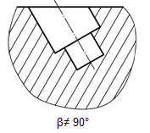  Предлагаемая редакция:  Добавлено обозначение угла на изображении  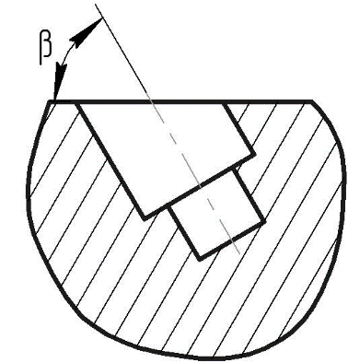  β≠ 90°  Обоснование предлагаемой редакции:  Предлагается дополнить изображение обозначением угла для лучшего понимания. | Принято к сведению.  Буквенное обозначение исключено
 | 5.2, Рисунок 2 а) | ЗАО «Центральный научно-исследовательский институт судового машиностроения», исх. № 12/4-151 от 19.06.2026 | Замечание, предложение:  Ввести обозначение угла β, который оговаривается в поясняющем тексте к графическому материалу  Предлагаемая редакция:  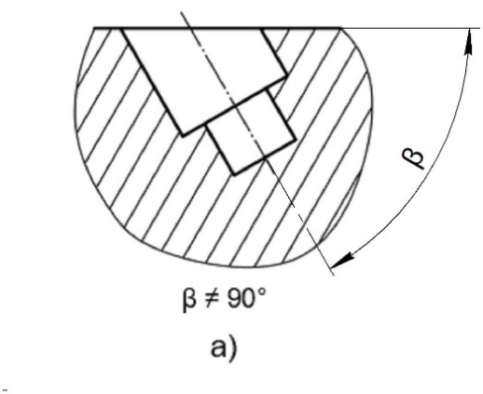  Обоснование предлагаемой редакции:  Поясняющие данные под графическим материалом должны быть связаны с графическим изображением | Принято к сведению.  Буквенное обозначение исключено
 | 5.3.2 (5.4.1), Рисунок 4 а) | ФГУП «ВНИИА», исх. № 8-028-12/25138 от 24.07.2026 | Замечание, предложение:  Убрать стрелку с рисунка  Предлагаемая редакция:  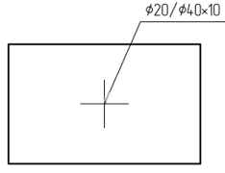  Обоснование предлагаемой редакции:  Приведение в соответствие с требованиями ГОСТ Р 2.316 | Принято.
 | 5.4 | АО «НЦВ Миль и Камов» | Замечание, предложение:  Ввиду того, что длительное время применялся ГОСТ 2.318, в котором размерные линии изображены без стрелок, что противоречит ГОСТ 2.307, то в ГОСТ Р 2.318 требуется ввести примечание о том, что размеры наносят на размерных линиях, требования к размерным линиям по ГОСТ Р 2.307.  Предлагаемая редакция:  5.4 Упрощенно размеры отверстия указывают в виде записи определенной структуры (см. раздел 6) на полке линии-выноски, заканчивающейся стрелкой (размерная линия), проведенной к полному или упрощенному изображению (модели) отверстия.  Примечание – Требования к размерным линиям – по ГОСТ Р 2.307.  Обоснование предлагаемой редакции:  Уточнение требования | Отклонено.  В доработанной редакции п. 5.3.  Предлагаемая редакция основана на смешении понятий «размерная линия» и «линия-выноска». Упрощенная запись размеров – это не размерное число по ГОСТ Р 2.307. В соответствии с 5.3 упрощенную запись размеров отверстия приводят на полке линии-выноски, проведенной к изображению отверстия и заканчивающейся стрелкой. Такая линия не является размерной линией, поэтому требования ГОСТ Р 2.307 к размерным линиям к ней не применяются. Требования к окончанию линии-выноски установлены в ГОСТ Р 2.316 и повторение нецелесообразно
 | 5.4 | АО «НЦВ Миль и Камов» | Замечание, предложение:  Вместо «основного отверстия» использовать понятие «основного элемента отверстия», как в 4.2 и 6.2.  Предлагаемая редакция:  5.4.1 При полном изображении отверстия линию-выноску проводят:  - радиально к контуру основного элемента отверстия [рисунок 3 а)] – на изображении, плоскость проекции которого перпендикулярна оси отверстия;  - к точке пересечения осевой линии и лицевой поверхности отверстия [рисунок 3 б)] – на изображении, плоскость проекций которого параллельна оси отверстия.  Обоснование предлагаемой редакции:  Единство терминологии | Принято.
 | 5.3.2  (5.4.1) | ФГУП «ВНИИА», исх. № 8-028-12/25138 от 24.07.2026 | Замечание, предложение:  (должен быть 5.4.1)  Переформулировать для приведения в соответствие с ГОСТ Р 2.316 (об указании стрелок на линиях-выносках), уточнить формулировку «лицевая поверхность отверстия»  Предлагаемая редакция:  5.3.2 При изображении отверстия условно линию-выноску с упрощенным указанием размеров отверстия проводят:  - к центру условного изображения отверстия [рисунок 4 а)] – на изображении, плоскость проекций которого перпендикулярна оси отверстия;  - к лицевой поверхности в точке пересечения с осевой линией отверстия  [рисунок 4 б)] – на изображении, плоскость проекций которого параллельна оси отверстия.  Обоснование предлагаемой редакции:  Линия, отводимая от лицевой поверхности, может заканчиваться стрелкой. Линия, отводимая от точки (пересечения осевой и линии поверхности) – формально не может заканчиваться стрелкой.  Употребление формулировки «лицевая поверхность отверстия» некорректно (в соответствии с примечанием 1 5.2). Лицевая поверхность – это поверхность изделия, на которое выходит отверстие. У самого отверстия нет лицевой поверхности. | Принято.
 | 5.4.1 | АО «ЦНИИмаш», исх. № 04-16046 от 23.07.2026 | Замечание, предложение:  В пункте не учтено оформление линии-выноски в резьбовых отверстиях от дуги, изображающей диаметр резьбы, которое представлено на примерах выполнения резьбовых отверстий в таблице 1.  Однако считаем, нецелесообразным в стандарте, который направлен на упрощение оформления отверстий, применение нескольких основных правил оформления для разных способов изображения одного отверстия. Предлагаем пункт изложить в редакции  Предлагаемая редакция:  На полном изображении отверстия линию-выноску проводят от центра отверстия, как показано на рисунке 3 а), или от точки пересечения осевой линии отверстия и лицевой поверхности, как показано на рисунке 3 б).  Допускается проводить линию-выноску от контура основного отверстия или от разомкнутой дуги (¾ окружности), изображающей наружный диаметр резьбы, как показано на примерах в таблице 1.  Обоснование предлагаемой редакции:  Нагромождение правил оформления считаем избыточным усложнением и является источником дополнительных замечаний при нормоконтроле.  Должны быть установлены единые правила для разных видов, для чертежей и ЭГМ, для полного и условного изображения отверстия (п.5.3.2) | Принято частично.  Пункт дополнен формулировкой об указании линии-выноски от линии, обозначающей наружный диаметр резьбы.
 | 5.4.1 | ФГУП «ВНИИА», исх. № 8-028-12/25138 от 24.07.2026 | Замечание, предложение:  Переформулировать для приведения в соответствие с ГОСТ Р 2.316 (об указании стрелок на линиях-выносках), уточнить формулировку «лицевая поверхность отверстия»  Предлагаемая редакция:  5.4.1 При полном изображении отверстия линию-выноску проводят:  - радиально к контуру основного отверстия [рисунок 3 а)] – на изображении, плоскость проекции которого перпендикулярна оси отверстия;  - к лицевой поверхности в точке пересечения с осевой линией отверстия [рисунок 3 б)] – на изображении, плоскость проекций которого параллельна оси отверстия.  Обоснование предлагаемой редакции:  Линия, отводимая от лицевой поверхности, может заканчиваться стрелкой. Линия, отводимая от точки (пересечения осевой и линии поверхности) – формально не может заканчиваться стрелкой.  Употребление формулировки «лицевая поверхность отверстия» некорректно (в соответствии с примечанием 1 5.2). Лицевая поверхность – это поверхность изделия, на которое выходит отверстие. У самого отверстия нет лицевой поверхности. | Принято.
 | 5.4.1, рисунок 3 | АО «ЦНИИмаш», исх. № 04-16046 от 23.07.2026 | Замечание, предложение:  Привести редакцию в соответствие ГОСТ 1.5-2001 (п.4.6.5)  Предлагаемая редакция:  Разместить Рисунок 3 и его обозначение на одной странице.  Обоснование предлагаемой редакции:  Подпись "Рисунок 3" сместилась на лист 5, то есть находится не на одном листе с самим рисунком | Принято.

6 Требования к записи размеров при их упрощенном указании
№ п/п | Структурный элемент стандарта | Наименование  организации (номер письма, дата) | Замечание,  предложение, предлагаемая редакция | Заключение  разработчика
 | 6.1 | ЗАО «Центральный научно-исследовательский институт судового машиностроения», исх. № 12/4-151 от 19.06.2026 | Замечание, предложение:  Второй абзац дополнить фразой о возможности оговаривать требования к шероховатости элементов отверстия в структуре (блоках) упрощенной записи размеров отверстия.  Предлагаемая редакция:  Каждый блок содержит упрощенную запись размеров элемента согласно 6.2, отделенную от соседнего блока косой чертой без пробелов, а также обозначение шероховатости элемента (при необходимости).  Обоснование предлагаемой редакции:  При отсутствии изображения отверстия в разрезе вдоль оси обозначение шероховатости отдельных элементов отверстия невозможно указать на графическом изображении отверстия, если значения параметров шероховатости этих элементов не оговорено в другом месте конструкторского документа.  Такое указание шероховатости не противоречит п. 2.1 ГОСТ 2.309-73. | Принято частично.  Предложенный способ включения обозначения шероховатости в состав отдельных блоков записи не использован. В пункте 5.5 установлено правило размещения общего обозначения шероховатости на линии-выноске.
 | 6.1 | АО «Концерн ВКО «Алмаз-Антей», исх. № 31-21/16570 от 08.07.2026  АО «ИЭМЗ «Купол»  исх. № 070-59-291 от 06.07.2026  АО «НПК Уралвагонзавод», исх. № 15-110/0087 от 17.07.2026  ПАО «ОДК-УМПО», исх. № 18-8-97/26 от 23.07.2026  АО «ЦНИИмаш», исх. № 04-16046 от 23.07.2026  Союз «Объединение вагоностроителей», исх. № 324 от 23.07.2026  Госкорпорация «Росатом», исх. № 1-8.15/35777 от 21.07.2026 | Замечание, предложение:  6.1 Структура записи при упрощенном указании размеров должна приведена на рисунке 5.  Предлагаемая редакция:  6.1 Структура записи при упрощенном указании размеров приведена на рисунке 5.  Обоснование предлагаемой редакции:  Уточнение предложения | Принято.
 | 6.1 | АО «Концерн ВКО «Алмаз-Антей», исх. № 31-21/16570 от 08.07.2026 | Замечание, предложение:  Блок «3» предназначен для упрощенного указания размеров дополнительного элемента сквозного отверстия, расположенного со стороны, противоположной лицевой (обратна поверхность).  Предлагаемая редакция:  Блок «3» предназначен для упрощенного указания размеров дополнительного элемента сквозного отверстия, расположенного со стороны, противоположной лицевой, т. е с обратной поверхности.  Обоснование предлагаемой редакции:  Уточнение предложения (запись как на рисунке 5) | Принято.
 | 6.1 | АО «ЦНИИмаш», исх. № 04-16046 от 23.07.2026 | Замечание, предложение:  В первом абзаце исключить слово "должна".  Третий абзац расположить в составе п.6.2, так как нелогично описание структуры обозначения начинать с конца.  Четвертый абзац требует редакционной правки, так как отчасти повторяет положения второго абзаца. Четвертый абзац изложить в редакции  Предлагаемая редакция:  Внутри каждого блока не допускаются пробелы и иные разделители, не указанные в настоящем стандарте  Обоснование предлагаемой редакции:  По ГОСТ 1.5-2001 (п.4.1.2) изложение текста стандарта должно быть логически последовательным | Принято.  В уточненной редакции
 | 6.1 | АО «КБП»  № 62382/0014-26 от 24.07.2026 | Предлагается скорректировать выражение:  «6.1 Структура записи при упрощенном указании размеров должна приведена на рисунке 5.  …  Блок «3» предназначен для упрощенного указания размеров дополнительного элемента сквозного отверстия, расположенного со стороны, противоположной лицевой (обратна поверхность). …»  Предлагаемая редакция:  «6.1 Структура записи при упрощенном указании размеров должна соответствовать приведенной на рисунке 5.  …  Блок «3» предназначен для упрощенного указания размеров дополнительного элемента сквозного отверстия, расположенного со стороны, противоположной лицевой (обратная поверхность). …»  Уточнение текста | Принято.  В уточненной редакции с учетом других замечаний
 | 6.2 | АО «Концерн ВКО «Алмаз-Антей», исх. № 31-21/16570 от 08.07.2026 | Замечание, предложение:  Исключить знак диаметра Ø  Обоснование предлагаемой редакции:  Исключить дублирование обозначения диаметра.  В п.3.2 принято « d_{x} - диаметр ....» и по ГОСТ 2.321 принято d для обозначения диаметра. | Отклонено.  Проектом ГОСТ Р 2.321 п. 4.5 устанавливается, что допускается опускать графический символ «диаметр», но данный способ не является предпочтительным
 | 6.2 | АО «ЦНИИмаш», исх. № 04-16046 от 23.07.2026 | Замечание, предложение:  1) В перечисления внести корректировки.  2) Последний третий абзац исключить ‒ является избыточным уточнением, так как в проекте стандарта приведены конкретные примеры записи упрошенного указания размеров.  Предлагаемая редакция:  - ØD₁ ‒ для гладкого сквозного отверстия;  - ØD₁×l₁ ‒ для гладкого глухого отверстия;  - X ‒ для резьбового сквозного отверстия с резьбой на всю глубину;  - X×b ‒ для резьбового сквозного отверстия с резьбой не на всю глубину;  X×b-l₄ ‒ для резьбового глухого отверстия с резьбой не на всю глубину.  Обоснование предлагаемой редакции:  ГОСТ 10549-80, черт 10:  Резьба в сквозной отверстии может быть выполнена не на всю глубину.  Резьба в глухом отверстии выполняется не на всю глубину технологического отверстия.  Для оформления схем и примеров использован механизм "Формула" текстового редактора Word, в котором по умолчанию после математических символов автоматически проставляется "неубираемый" пробел. Таким образом, оформление схем и примеров противоречит требованиям самого проекта стандарта, изложенным в п.6.1, которым пробелы не допускаются | Принято частично.  Перечисления переформулированы без использования «формул».  С перечислением «3» не согласны, т.к. «х» как сквозное резьбовое отверстие подразумевает собой резьбу на всю длину;  С перечислением «4» не согласны, т.к. при разработке настоящего проекта руководствовались принципами целесообразности и технологичности и не встречали в материалах при разработке резьбовые сквозные отверстия не на всю глубину, соответственно, требуется обоснование приведения соответствующей записи.  С перечислением «5» не согласны, т. к. l₄ применяется как буквенное обозначение длины фаски
 | 6.2 и таблица 1 | ПАО «ОДК-УМПО», исх. № 18-8-97/26 от 23.07.2026 | Замечание, предложение:  Буквенные обозначения d₁, d₂, d₃ уже подразумевают диаметр отверстия (п.3.2 ГОСТ Р 2.318 и ГОСТ 2.321-84), знак Ø в упрощенной записи размеров отверстий перед буквенными обозначениями (Ød₁, Ød₂, Ød₃) считаем лишним | Отклонено.  Проектом ГОСТ Р 2.321 п. 4.5 устанавливается, что допускается опускать графический символ «диаметр», но данный способ не является предпочтительным
 | 6.2, 6.3 | АО «ЦНИИмаш», исх. № 04-16046 от 23.07.2026 | Замечание, предложение:  Согласно требованиям п.6.1 между блоками и между размерами внутри блока не допускаются пробелы. При этом в пп.6.2 и 6.3 приведены примеры записей с пробелами. Убрать пробелы или по тексту стандарта дополнительно привести примечание  Предлагаемая редакция:  П р и м е ч а н и е – Пробелы в примерах и формулах, приведенных в настоящем стандарте, применяются исключительно для улучшения наглядности. При указании размеров отверстий на чертежах и в электронных моделях пробелы между блоками, а также внутри блоков не допускаются | Принято к сведению.  Перечисления переформулированы.
 | 6.3 | АО «ЦКБ МТ «Рубин», исх. № ОСПИ/ССН-357-26 от 26.06.2026 | Замечание, предложение:  Примеры  1 Два разных дополнительных элемента: Ø 10⁄3×45 °⁄2×60°  Противоречит ГОСТ Р 2.307 (проект п.18), ГОСТ 2.307-2011 п. 5.44  Предлагаемая редакция:  Согласовать стандарты между собой.  Например, дать четкое определение компонентов (угол, глубина) по умолчанию.  Обычно указывают угол фаски как угол между образующей фаски и образующей отверстия. См. ГОСТ 2.307-2011  Обоснование предлагаемой редакции:  Противоречие, Неоднозначная трактовка | Принято.  В стандарте сохранены правила указания фаски в соответствии с действующим ГОСТ 2.318 (чтобы не требовалось изменять КД).  По этим правилам для фаски указывают размер катета вдоль оси отверстия (т. н. глубина фаски) и угол между поверхностью фаски и поверхностью детали (т. н. угол фаски).  Скорректировали расшифровки буквенных обозначений.
 | 6.3 | АО «ЦНИИмаш», исх. № 04-16046 от 23.07.2026 | Замечание, предложение:  Обозначение "$×2$" неоднозначно  Предлагаемая редакция:  6.3 Если дополнительный элемент отверстия, выполняемый с обратной поверхности, полностью идентичен дополнительному элементу на лицевой поверхности, то вместо повтора указания размеров в блоке 3 указывают "с двух сторон".  Обоснование предлагаемой редакции:  Обозначение "$×2$" неоднозначно и может трактоваться по-разному, что затрудняет однозначное прочтение чертежа | Отклонено.  Предлагаемая текстовая запись «с двух сторон» не соответствует принятой в проекте формализованной структуре записи размеров. Сокращенное обозначение пояснено положением 6.3 и проиллюстрировано примерами в таблице 1.  Других замечаний о возможности неверной трактовки не поступало.  Считаем, что в тексте стандарта однозначно указано как надо трактовать совокупность символов «/x2» и для других случаем такая запись не применяется (если это не так требуется привести примеры)
 | 6.3 | АО «ЦНИИмаш», исх. № 04-16046 от 23.07.2026 | Замечание, предложение:  Первый пример не соответствует нормативному положению, установленному в п.6.3. Его необходимо привести сразу после описания схем обозначений в п.6.2. Оба примера следует раскрыть полностью.  Для оформления схем и примеров использован механизм "Формула" текстового редактора Word, в котором по умолчанию после математических символов автоматически проставляется "неубираемый" пробел. Таким образом, оформление схем и примеров противоречит требованиям самого проекта стандарта, изложенным в п.6.1, которым пробелы не допускаются  Предлагаемая редакция:  Изложить пример к п.6.2 в редакции:  Пример ‒ Ø10/3×45°/2×60° ‒ гладкое сквозное отверстие Ø10, выполненное с фаской 3×45° на лицевой поверхности и фаской 2×60° на обратной поверхности.  Изложить пример к п.6.3 в редакции:  Пример ‒ Ø10/3×45°/×2 ‒ гладкое сквозное отверстие Ø10, выполненное с фасками 3×45° на лицевой и обратной поверхности  Обоснование предлагаемой редакции:  По ГОСТ 1.5-2001 (п.4.1.2) изложение текста стандарта должно быть логически последовательным | Принято.  Примеры приведены не текстом, а рисунком к таблице 1.
 | 6.3 | ФГУП «ВНИИА», исх. № 8-028-12/25138 от 24.07.2026 | Замечание, предложение:  Примеры исключить, привести примеры в таблице 1, дополнив их изображением  Предлагаемая редакция:  6.3 Если дополнительный элемент отверстия, выполняемый с обратной поверхности, полностью идентичен дополнительному элементу на лицевой поверхности, то вместо повтора указания размеров в блоке 3 указывают «$×2$».  Обоснование предлагаемой редакции:  Это единственный пример без иллюстрации | Принято.
 | 6.3, пример 1 | ЗАО «Центральный научно-исследовательский институт судового машиностроения», исх. № 12/4-151 от 19.06.2026 | Замечание, предложение:  Вместо фаски «2х60°» в блоке 3 упрощенной записи размеров отверстия следует указать диаметр зенковки (Ød₃) и ее угол (φ)  Предлагаемая редакция:  1 Два разных дополнительных элемента: Ø10/3×45°/Ø14×120°  Обоснование предлагаемой редакции:  Запись «2х60°» противоречит п. 5.44 ГОСТ 2.307-2011 (размеры фасок под углом, отличающимся от 45°, указывают по общим правилам).  Действующая редакция ГОСТ 2.318-81 не содержит подобных примеров, противоречащих ГОСТ 2.307-2011.  Различные способы указания размеров фасок усложняют чтение чертежа и создают предпосылки к возможным отклонениям при изготовлении.  Данное замечание следует учесть в примерах, приведенных в таблице 1. | Отклонено.  Предложения по пересчету размеров фаски в размеры зенковки были рассмотрены при обсуждении второй редакции и признаны нецелесообразными по замечаниям промышленности.  Упрощенная запись размеров фаски с углом 45° по ГОСТ Р 2.307 не имеет никакого отношения к ГОСТ Р 2.318. Даже в действующей редакции ГОСТ 2.318-81 в упрощенной записи размеров отверстий применяются совершенного другие угол и линейный размер, чем те, что в упрощенной записи фаски по ГОСТ 2.307.  Несмотря на то, что в действующей редакции ГОСТ 2.318-81 «аккуратно» приведены примеры фасок только с углом 45° считаем, что это не нормативное требование, а недостаток изложения стандарта. В текстовых положениях ГОСТ 2.318-81 отсутствует ограничение по применению упрощенного указания размеров отверстий только для отверстий с фасками под 45°.  Предложений о введении такого ограничения при рассмотрении первой и второй редакции не поступало. Мы считаем, что введение такого ограничения необоснованно сузит область применения стандарта.  В описании буквенных обозначений в 3.2 уточнено, какие размеры фаски кодируются в упрощенной записи, и мы не видим причин ограничивать значения размеров.
 | 6.4 | АО «ЦНИИмаш», исх. № 04-16046 от 23.07.2026 | Замечание, предложение:  В первом абзаце пункта добавить слова "для различных типов"  Предлагаемая редакция:  ...примеры упрощенного указания размеров для различных типов отверстий...  Обоснование предлагаемой редакции:  По ГОСТ 1.5-2001 | Принято.
 | 6.4, Таблица 1 | АО «ЦНИИмаш», исх. № 04-16046 от 23.07.2026 | Замечание, предложение:  1) Эскизы отверстий перенести в графу "Тип отверстия" под его текстовое описание.  2) В графе "Структура упрощенной записи размеров" оставить только структуру записи, чтобы она была вида и однозначно воспринималась (не как часть эскиза).  3) Изложить примеры выполнения отверстий в последовательности от простого к сложному: гладкие, гладкие с дополнительными элементами, резьбовые.  4) Следует исключить тип отверстия 4 (резьбовое глухое отверстие).  5) Все резьбовые отверстия (типы 3, 5) должны быть выполнены с заходной фаской.  6) С учетом нашего предложения к п.5.4.1 на примерах гладкого глухого отверстия (2) и резьбового сквозного отверстия (3) на одном из примеров (для каждого типа) довести линию-выноску до центра основного отверстия.  7) В наименовании типа 5 исключить слова "с резьбой не на всю длину", так как в данном уточнении отсутствует необходимость.  8) Типы отверстий 7 и 10 являются подобными, поэтому их следует разместить один под другим.  9) Ошибка в примере для типа отверстия 9 (гладкое сквозное отверстие с зенковкой с углублением):  - добавить значение углубления зенковки;  - убрать обозначение резьбового отверстия М10х1-5Н и добавить значение углубления зенковки.  10) Ошибка в примере для типа отверстия 11 (гладкое глухое отверстие с фаской) ‒ добавить значение длины гладкой цилиндрической части основного отверстия  11) Ошибка в правом верхнем примере для типа отверстия 12 (Резьбовое глухое отверстие с резьбой не на всю длину и с фаской) ‒ показать отверстие глухим.  12) Для типов отверстий 5 и 12 исключить слова "с резьбой не на всю длину".  13) Предлагаем таблицу 1 представить в нашей редакции, где приведены наиболее характерные примеры упрощенного указания размеров отверстий и структура их упрощенной записи.  Предлагаемая редакция:  См. приложение ниже отзыва к ГОСТ Р 2.318 (приведено после сводки)  Обоснование предлагаемой редакции:  ГОСТ 1.5-2001 (п.4.1.2)  Таким образом, изложение таблицы станет логически последовательным и удобным для восприятия и применения.  Просим это замечание не расценивать как "оформительскую придирку", так как именно таблица 1 будет самым основным и главным инструментом в работе конструктора.  4)-5) Требования ГОСТ 10549-80 (п.3, чертеж 7) | Принято частично.  таблица частично переработана с учетом предложений  1) Эскизы перенесены;  2) В графе «Структура…» оставлена только структура;  3) Предложенная последовательность изложения примеров понятна, но не видим ее однозначных преимуществ по сравнению с имеющейся в стандарте: первые 5 примеров соответствуют структурам записи отверстия только с основным отверстием; последующие примеры соответствуют порядку введения дополнительных элементов: цековки, зенковки, зенковки c углублением, фаски.  Предложение об изменении последовательности опирается скорее на вкусовые предпочтения (что считать менее сложным, а что сложным), чем на объективное улучшение стандарта  4) ГОСТ 10549-80 не является обязательным к применению и был разработан с учетом технологического развития на тот момент, в текущий момент существуют технологии, позволяющие выполнять резьбу на всю глубину глухого отверстия  5) не согласны, см. ответ к 4  6) п. 5.4.1 дополнен правилом для указания резьбовых отверстий;  7) не согласны, см. ответ к 4  8) не согласны, т.к. отверстия расположены в определенной последовательности, см. ответ к 1  9) пример исправлен;  10) пример исправлен;  11) пример исправлен;  12) не согласны, см. ответ к 4;
 | 6.4, Таблица 1 | АО «ЦНИИмаш», исх. № 04-16046 от 23.07.2026 | Замечание, предложение:  Отсутствует пример упрощенного указания размеров отверстия под рым-болт. Дополнить таблицу примером выполнения резьбового отверстия под рым-болт  Обоснование предлагаемой редакции:  Отверстия под рым-болты являются широко распространенным типовым конструктивным элементом | Принято к сведению.  В 6.4 указано, что примеры приведены только для неокторых типов отверстий. Для отверстий, отсутствующих в таблице 1 следует формировать запись по 6.1 и 6.2  Отверстие под рым-болт по приложению К ГОСТ 4751-73 соответствует резьбовому отверстию с зенковкой с цилиндрическим углублением. Структура записи будет аналогична примеру 9, только следует заменить «Ød₁» на «х»
 | 6.4, Таблица 1 | АО «Концерн ВКО «Алмаз-Антей», исх. № 31-21/16570 от 08.07.2026 | Замечание, предложение:  Заголовок графы «Структура упрощенной записи размеров» дать в соответствии с содержанием графы  Предлагаемая редакция:  Записывать как «Изображение отверстия и структура упрощенной записи размеров»  Обоснование предлагаемой редакции:  Не соответствие заголовка графы таблицы и ее содержания | Принято к сведению.  Первая графа переименована, из второй графы исключены рисунки.  См. замечание выше
 | 6.4, Таблица 1 | АО «ИЭМЗ «Купол»  исх. № 070-59-291 от 06.07.2026 | Замечание, предложение:  В таблице не приведены примеры упрощенного указания размеров отверстий с тремя блоками.  Предлагаемая редакция:  Привести примеры упрощенного указания размеров отверстий с тремя блоками.  Обоснование предлагаемой редакции:  Предлагается привести примеры упрощенного указания размеров отверстий для всех случаев (с одним, двумя и тремя блоками). | Принято.  См. строки 13 и 14 таблицы 1
 | 6.4, Таблица 1 | ЗАО «Центральный научно-исследовательский институт судового машиностроения», исх. № 12/4-151 от 19.06.2026 | Замечание, предложение:  Дополнить примером с упрощенным указанием размеров отверстия с двумя разными дополнительными элементами  Предлагаемая редакция:  Гладкое сквозное отверстие с зенковкой и с фаской с обратной стороны:  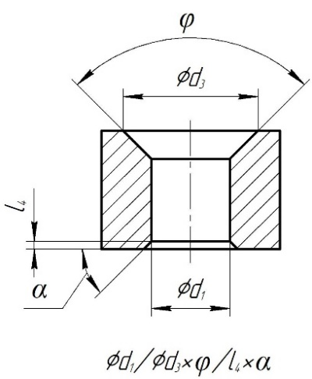  Обоснование предлагаемой редакции:  Полнота примеров для пояснения пунктов стандарта | Принято.  См. строку 13 таблицы 1
 | 6.4, Таблица 1 | ЗАО «Центральный научно-исследовательский институт судового машиностроения», исх. № 12/4-151 от 19.06.2026 | Замечание, предложение:  Дополнить примером с упрощенным указанием размеров отверстия с двумя одинаковыми дополнительными элементами  Предлагаемая редакция:  Гладкое сквозное отверстие с одинаковыми фасками с двух сторон:  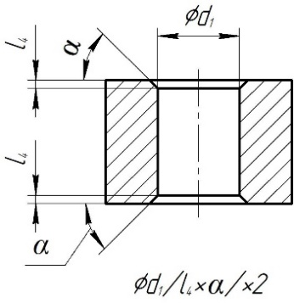  Обоснование предлагаемой редакции:  Полнота примеров для пояснения пунктов стандарта | Принято.  См. строки 13 и 14 таблицы 1
 | 6.4, Таблица 1 | ЗАО «Центральный научно-исследовательский институт судового машиностроения», исх. № 12/4-151 от 19.06.2026 | Замечание, предложение:  Дополнить примером с указанием шероховатости элементов в структуре (блоках) упрощенной записи размеров отверстия  Предлагаемая редакция:  Резьбовое сквозное отверстие с фаской и с указанием шероховатости элементов отверстия  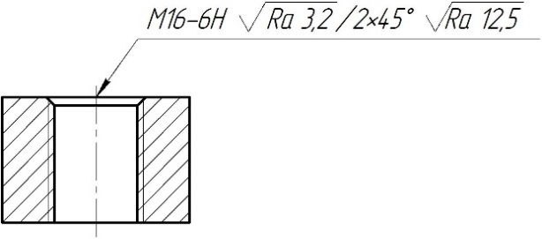  Обоснование предлагаемой редакции:  Полнота примеров для пояснения пунктов стандарта | Принято.  Введено положение, определяющее правило указания шероховатости поверхности, если она одинаковы для всех элементов. См. п. 5.5  Введение записи по предложению приведен считаем избыточно сложным и нарушающим систему обозначения, установленную в действующем ГОСТ 2.318-81
 | 6.4, Таблица 1 | ФГУП «ВНИИА», исх. № 8-028-12/25138 от 24.07.2026 | Замечание, предложение:  Привести пример для иллюстрации пункта 6.3  Обоснование предлагаемой редакции:  Это единственный пример без иллюстрации | Принято.  См. строки 13 и 14 таблицы 1
 | 6.4, Таблица 1, тип 1 | АО «ЦНИИмаш», исх. № 04-16046 от 23.07.2026 | Замечание, предложение:  Некорректный пример.  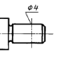  Исправить пример указания размеров  Обоснование предлагаемой редакции:  В примере упрощенного указания размеров приведено отв. Ø4, предположительно расположенное на валу. Согласно п.5.2 и рисунка 2 в), упрощенное указание размеров отверстий, выполняемых от криволинейной лицевой поверхности, не допускается | Принято.
 | 6.4, таблица 1, тип 1 | АО «Концерн ВКО «Алмаз-Антей», исх. № 31-21/16570 от 08.07.2026 | 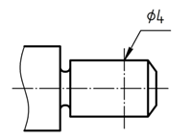  Замечание, предложение:  Обоснование предлагаемой редакции:  Согласно п. 5.2 + рисунок 2в не допускается упрощенное указание размеров отверстий, выполняемых от криво-линейной лицевой поверхности.  В примере показывается упрощенное указание размера отверстия, выполняемого от криво-линейной (а именно цилиндрической) лицевой поверхности. | Принято.
 | 6.4, таблица 1, тип 1 | АО «Российские космические системы», исх. № РКС Ц53-41 от 14.07.2026 | Замечание, предложение:  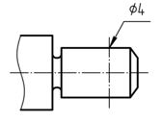  Предлагается: удалить рисунок  Обоснование предлагаемой редакции:  Рисунок противоречит п. 5.2, 3-й дефис: «Упрощенное указание размеров не допускается:  - для отверстий, выполняемых от криволинейной лицевой поверхности» | Принято.
 | 6.4, Таблица 1, тип 1 | ФГУП «ВНИИА», исх. № 8-028-12/25138 от 24.07.2026 | Замечание, предложение:  Из графы 3 исключить третий пример  Предлагаемая редакция:  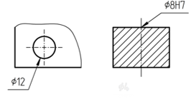  Обоснование предлагаемой редакции:  Третий пример противоречит ограничению в третьем перечислении пункта 5.2:  «Упрощенное указание размеров отверстий не допускается:  …  - для отверстий, выполняемых от криволинейной лицевой поверхности» | Принято.
 | 6.4, таблица 1, тип 3, 4, 5, 8, 12 | АО «Концерн ВКО «Алмаз-Антей», исх. № 31-21/16570 от 08.07.2026 | Замечание, предложение:  Указывать поле допуска для резьб «М18»  Предлагаемая редакция:  К примеру «М18-6Н»  Обоснование предлагаемой редакции:  П. 5.4 ГОСТ 8724 и ГОСТ 16093 структура условного обозначения резьбы | Принято к сведению.  При разработке проекта предполагалось приведение различных примеров: как с указанием поля допуска, шага, так и без указания. Так, например, в примере 3 при «М8х1-6Н» или «М18». Указанные Вами стандарты указывают, что шаг или поле допуска могут быть не указаны (см. раздел 5 ГОСТ 8724-2002 и примечание к п. 5.4 ГОСТ 16093-2004)
 | 6.4, Таблица 1, тип 3-12 | ФГУП «ВНИИА», исх. № 8-028-12/25138 от 24.07.2026 | Замечание, предложение:  Убрать стрелку с рисунков на фронтальном изображении  Предлагаемая редакция:  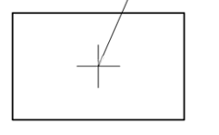  Обоснование предлагаемой редакции:  Приведение в соответствие с требованиями ГОСТ Р 2.316 | Принято.
 | 6.4, Таблица 1, тип 4 | АО «ЦНИИмаш», исх. № 04-16046 от 23.07.2026 | Замечание, предложение:  В примере некорректно приведено упрощенное указание размера отверстия:  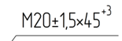  Предлагаемая редакция:  М20х1,5х45⁺³  Обоснование предлагаемой редакции:  Уточнение | Принято.
 | 6.4, таблица 1, тип 4 | АО «Концерн ВКО «Алмаз-Антей», исх. № 31-21/16570 от 08.07.2026 | Замечание, предложение:  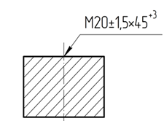  Обоснование предлагаемой редакции:  Пример некорректен.  1) Для резьбы указывают поле допуска, например, М20-6Н или М20-7Н  2) Не указана длина резьбы, а указана фаска  Должно быть при глубине резьбы 15 мм и поле допуска 7Н: М20-7Нх15 | Принято к сведению.  Согласно примечанию к п. 5.4 ГОСТ 16093-2004 «Отсутствие обозначения поля допуска резьбы означает, что назначен класс точности «средний» и соответственно следующие поля допусков…»  Запись изменена на «М20х1,5х45⁺³», что обозначает глухое резьбовое отверстие М20 с шагом 1,5 мм и глубиной 45 мм с верхним предельным отклонением «+3 мм»
 | 6.4, Таблица 1, тип 4 | ФГУП «ВНИИА», исх. № 8-028-12/25138 от 24.07.2026 | Замечание, предложение:  В первом примере провести стрелку от основной толстой линии, обозначающей внутренний диаметр резьбы.  В четвертом примере знак «±» заменить на «×» (указав мелкий шаг резьбы)  Предлагаемая редакция:  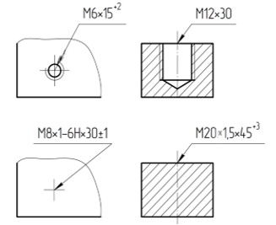  Обоснование предлагаемой редакции:  Первый пример необходимо выполнить по аналогии с пунктом 4.4. проекта ГОСТ Р 2.311  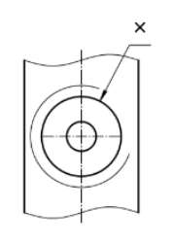  Также соответствии с требованиями ГОСТ Р 2.316 стрелка от условной линии резьбы не проводится.  Четвертый пример некорректный - точность метрической резьбы указывается полем допуска, а не предельными отклонениями. | Принято.  Для первого примера приведено дополнение к п. 5.4.1 «Для резьбовых отверстий линию-выноску проводить от линии, обозначающей наружный диаметр резьбы».  Иначе происходит необоснованное пересечение близко расположенных линий, что может трактоваться неоднозначно
 | 6.4, Таблица 1, тип 8 | ФГУП «ВНИИА», исх. № 8-028-12/25138 от 24.07.2026 | Замечание, предложение:  В первом примере провести стрелку от основной толстой линии, обозначающей внутренний диаметр резьбы  Предлагаемая редакция:  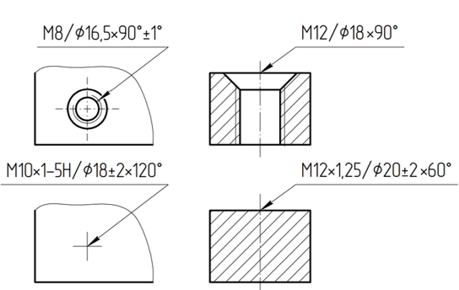  Обоснование предлагаемой редакции:  Первый пример необходимо выполнить по аналогии с пунктом 4.4. ГОСТ Р 2.311  Также соответствии с требованиями ГОСТ Р 2.316 стрелка от условной линии резьбы не проводится. | Принято.  Для первого примера приведено дополнение к п. 5.4.1 «Для резьбовых отверстий допускается линию-выноску проводить от линии, обозначающей наружный диаметр резьбы»
 | 6.4, таблица 1, тип 9 | Госкорпорация «Росатом», исх. № 1-8.15/35777 от 21.07.2026 | Замечание, предложение: графа «Примеры упрощенного указания размеров»  рис. 3  Допущена ошибка в условном обозначении тип 9 (гладкое отверстие без резьбы обозначается ¯10х1 и пропущена высота углубления зенковки х5)  Предлагаемая редакция:  Тип 9 Рис. 3 Откорректировать выноску:  /  ¯10х1-5Н/¯18±2х5х120^{о} | Принято.
 | 6.4, таблица 1, тип 9 | Госкорпорация «Росатом», исх. № 1-8.15/35777 от 21.07.2026 | Замечание, предложение: графа «Примеры упрощенного указания размеров»  рис. 1  Допущена ошибка в условном обозначении (пропущена высота углубления зенковки х5)  Предлагаемая редакция:  Тип 9 Рис.1 Откорректировать выноску:  /  ¯10/¯20х5х90^{о} | Принято.
 | 6.4, Таблица 1, тип 9 | АО «ЦНИИмаш», исх. № 04-16046 от 23.07.2026 | Замечание, предложение:  В примере некорректно приведено упрощенное указание размера отверстия (отсутствует параметр l₃):  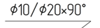  Предлагаемая редакция:  ∅10/∅20х3х90°  Обоснование предлагаемой редакции:  Третье перечисление второго абзаца п.6.2 | Принято.
 | 6.4, Таблица 1, тип 9 | АО «ЦНИИмаш», исх. № 04-16046 от 23.07.2026 | Замечание, предложение:  В примере некорректно приведено упрощенное указание размера гладкого отверстия (отсутствует параметр l₃):  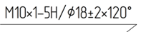  Предлагаемая редакция:  ∅10±0,5/∅18±2х3х120°  Обоснование предлагаемой редакции:  Третье перечисление второго абзаца п.6.2 | Принято.
 | 6.4, Таблица 1, тип 9 | АО «ИЭМЗ «Купол»  исх. № 070-59-291 от 06.07.2026 | Замечание, предложение:  Ошибка в обозначении гладкого сквозного отверстия с зенковкой с углублением  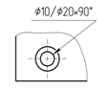  Предлагаемая редакция:  В обозначении добавлен размер углубления  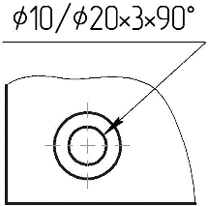  Обоснование предлагаемой редакции:  В соответствии с п. 6.2 рассматриваемого стандарта в блоке 2 для зенковки с углублением должны быть указаны диаметр, глубина углубления и центральный угол зенковки. | Принято.
 | 6.4, таблица 1, тип 9 | АО «Концерн ВКО «Алмаз-Антей», исх. № 31-21/16570 от 08.07.2026 | Замечание, предложение:  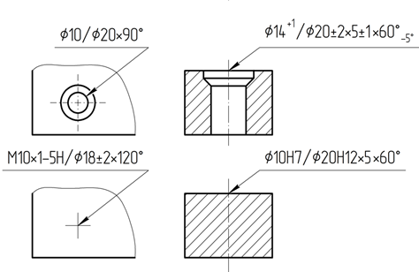  Предлагаемая редакция:  Некорректно указан размер, нет размера углубления.  Должно быть при глубине 5 мм:  Ø10/Ø20х5х90°  Обоснование предлагаемой редакции:  Устранение ошибки | Принято.
 | 6.4, таблица 1, тип 9 | АО «Концерн ВКО «Алмаз-Антей», исх. № 31-21/16570 от 08.07.2026 | Замечание, предложение:  Предлагаемая редакция:  Некорректно указан размер, нет размера углубления.  Должно быть при глубине 3±0,5 мм:  М10х1-5Н/Ø18±2х3±0,5х120°  Обоснование предлагаемой редакции:  Устранение ошибки | Принято.
 | 6.4, Таблица 1, тип 9 | ПАО «ОДК-УМПО», исх. № 18-8-97/26 от 23.07.2026 | Замечание, предложение:  Гладкое сквозное отверстие с зенковкой с углублением  В примере упрощенного указания размеров допущены опечатки в структуре записи d₁/d₃хl₃хφ:  - Ø10/Ø20х90° нет глубины зенковки  М10х1-5Н/ Ø18±2х120° -отверстие гладкое и нет глубины зенковки  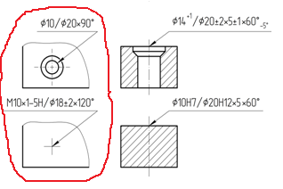  Предлагаемая редакция:  Примеры:  - Ø10/Ø20х5х90°  - Ø10±0,5/ Ø18±2х2х120°  Обоснование предлагаемой редакции:  Устранение опечаток | Принято.
 | 6.4, Таблица 1, тип 10, 11, 12 | АО «ЦКБ МТ «Рубин», исх. № ОСПИ/ССН-357-26 от 26.06.2026 | Замечание, предложение:  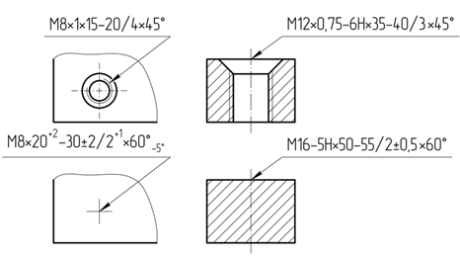  Противоречит ГОСТ Р 2.307 (проект п.18), ГОСТ 2.307-2011 п. 5.44  Предлагаемая редакция:  Согласовать стандарты между собой.  Например, дать четкое определение компонентов (угол, глубина) по умолчанию.  Обоснование предлагаемой редакции:  Противоречие, Неоднозначная трактовка | Принято.
 | 6.4, таблица 1, тип 11 | Госкорпорация «Росатом», исх. № 1-8.15/35777 от 21.07.2026 | Замечание, предложение: графа «Примеры упрощенного указания размеров»  рис. 4  Допущена ошибка в условном обозначении тип 11 (глухое отверстие с фаской - пропущена высота углубления отверстия х30±3)  Предлагаемая редакция:  Тип 11 Рис. 4 Откорректировать выноску:  /  ¯25+3х30±3/5±1х45о±3 | Принято.
 | 6.4, Таблица 1, тип 11 | АО «ЦНИИмаш», исх. № 04-16046 от 23.07.2026 | Замечание, предложение:  В примере некорректно приведено упрощенное указание размера отверстия (отсутствует параметр l₁):  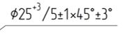  Предлагаемая редакция:  ∅25⁺³х60/5±1х45°±3°  Обоснование предлагаемой редакции:  Второе перечисление первого абзаца п.6.2 | Принято.
 | 6.4, таблица 1, тип 11 | АО «Концерн ВКО «Алмаз-Антей», исх. № 31-21/16570 от 08.07.2026 | Замечание, предложение:  В примере отсутствует глубина гладкого отверстия:  Ø25⁺³/5±1х45°±3  Предлагаемая редакция:  Ø25⁺³х30±3/5±1х45°±3°  Обоснование предлагаемой редакции:  Устранение ошибки | Принято.
 | 6.4, Таблица 1, тип 11 | ПАО «ОДК-УМПО», исх. № 18-8-97/26 от 23.07.2026 | Замечание, предложение:  Гладкое глухое отверстие с фаской  В примере упрощенного указания размеров допущены опечатки в структуре записи d₁х l₁/l₄хα: Ø25⁺³/5±1х45°±3° нет глубины отверстия  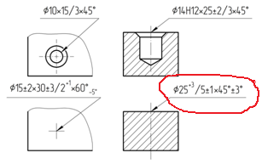  Предлагаемая редакция:  Запись должна быть: Ø25⁺³х30/5±1х45°±3°  Обоснование предлагаемой редакции:  Устранение опечатки | Принято.
 | 6.4, Таблица 1, тип 12 | АО «ЦНИИмаш», исх. № 04-16046 от 23.07.2026 | Замечание, предложение:  Некорректный пример.  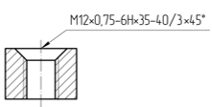  Исправить пример указания размеров  Обоснование предлагаемой редакции:  В примере упрощенного указания размеров изображено сквозное отверстие  М12х0,75-6Нх35-40/3х45°, что противоречит типу рассматриваемых отверстий (глухие) | Принято.  Рисунок исправлен.
 | 7.3 Рисунок 6, 7.3.1 Рисунок 7, 7.3.2 Рисунок 8 | АО «ЦКБ МТ «Рубин», исх. № ОСПИ/ССН-357-26 от 26.06.2026 | Замечание, предложение:  Пояснения к замечаниям ко второй редакции стандарта, так как замечания касаются и других стандартов  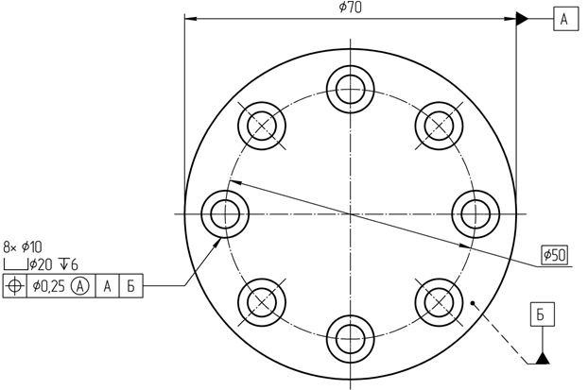  Некорректно указан позиционный допуск на отверстия.  Измерение позиционного допуска относительно базы Б отдельно от базы А технически невозможно.  В данном примере применим позиционный допуск относительно базы А (как правило указывают только относительно оси какого-то элемента), возможно задание относительно общей базы А-Б (АБ в старой версии стандарта), но как правило не применяют.  Обоснование предлагаемой редакции:  Данная ошибка присутствует и в обновленной версии  ГОСТ Р 2.308  (в ГОСТ 2.308-2011 такой ошибки нет).  Рекомендуется исправить в ГОСТ Р 2.308 (рисунки 21, 29, таблица Б.1) | Принято к сведению.  Указание комплекта баз соответствует правилам установления комплекта баз. Выбор того, что является первичной или вторичной базой, определяется назначением и функциональностью изделия, а не его измерением.  Но мы рассмотрим еще раз это замечания при доработке ГОСТ Р 2.308,когда она будет выполняться.

Руководитель разработки  руководитель отдела НО  АО НИЦ «Прикладная логистика» | Е.В. Селезнёва

АО «ЦНИИмаш», исх. № 04-16046 от 23.07.2026 Предлагаемая редакция таблицы 1
в проект ГОСТ Р 2.318‒20ХХ "Единая система конструкторской документации.
Условное изображение и упрощенное указание размеров отверстий" (окончательная редакция)
Было | Стало | Тип отверстия | Структура упрощенной записи размеров | Примеры упрощенного указания размеров
1 | 1 | Гладкое сквозное отверстие  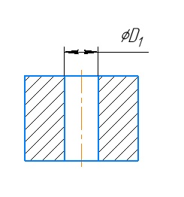 | 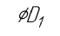 | 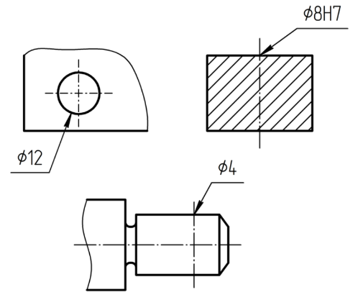
2 | 2 | Гладкое глухое отверстие  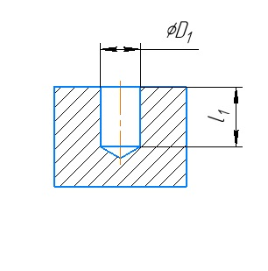 | 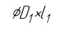 | 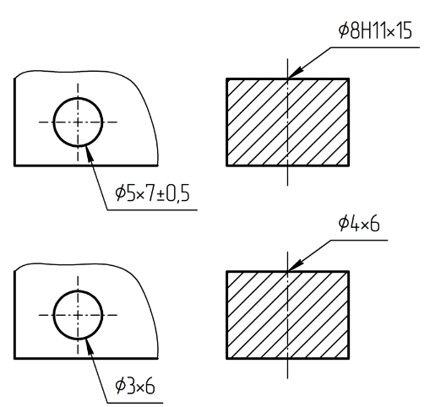
10 | 3 | Гладкое сквозное отверстие с фаской  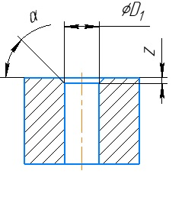 | 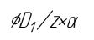 | 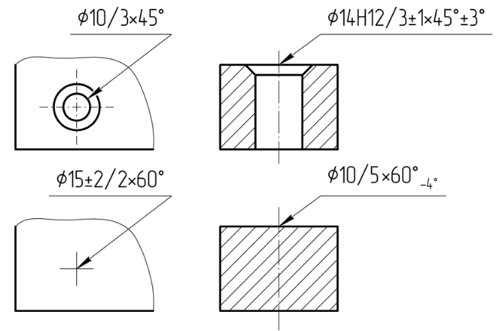
7 | 5 | Гладкое сквозное отверстие с зенковкой  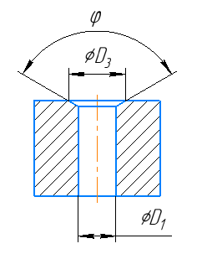 | 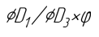 | 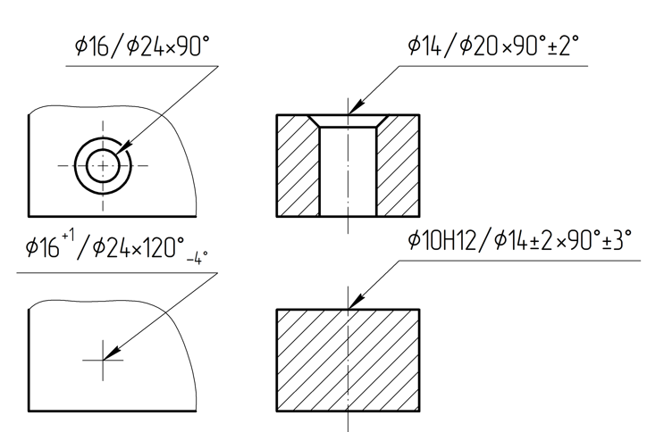
11 | 4 | Гладкое глухое отверстие с фаской  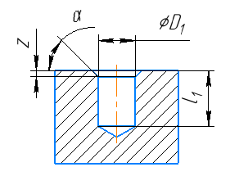 | 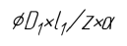 | 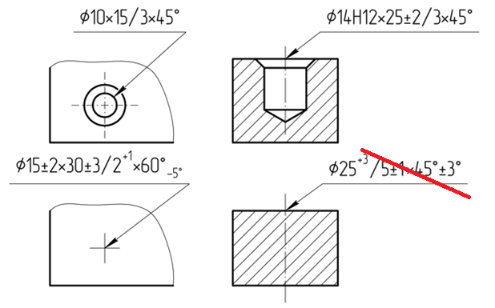  Исправить ошибку. Изложить в редакции:  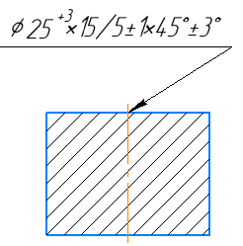
6 | 6 | Гладкое сквозное отверстие с цековкой  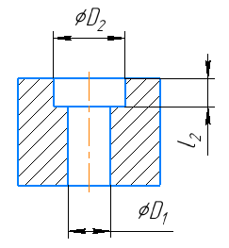 | 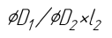 | 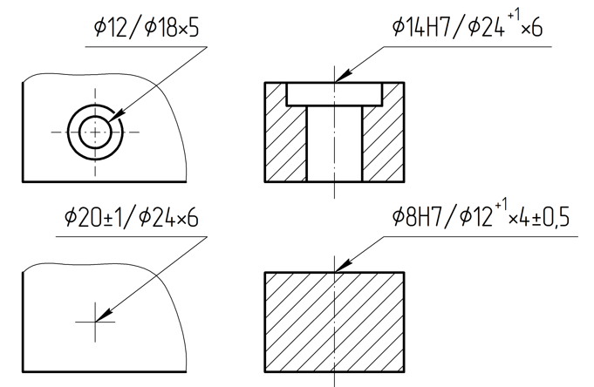
9 | 7 | Гладкое сквозное отверстие с зенковкой с углублением  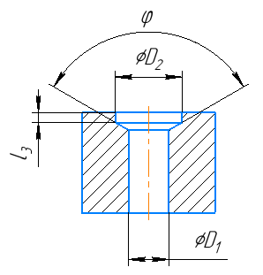 | 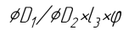 | 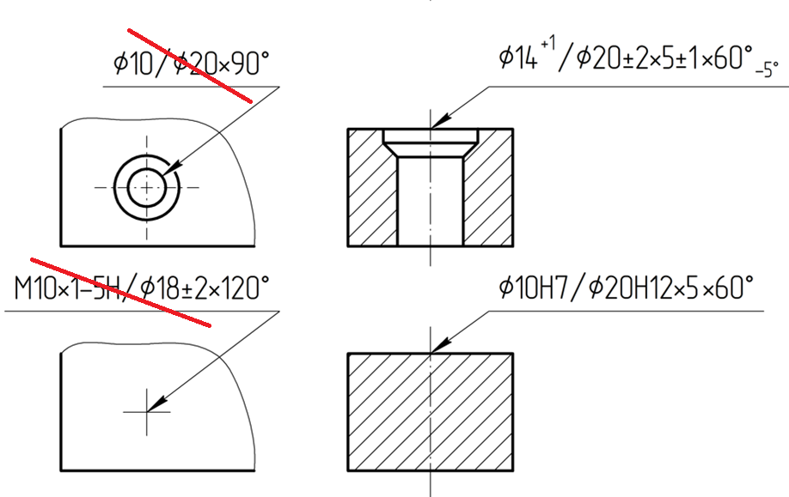  Исправить ошибки. Изложить в редакции:  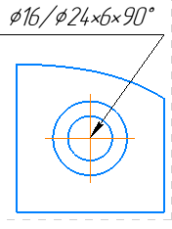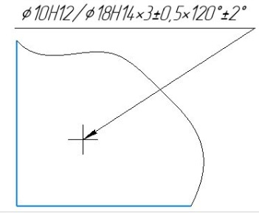
Не было, на основе 3 | 8 | Резьбовое сквозное отверстие (с резьбой на всю глубину) с фаской  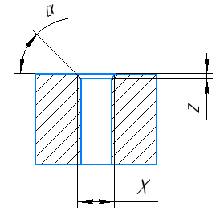 | 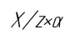 | 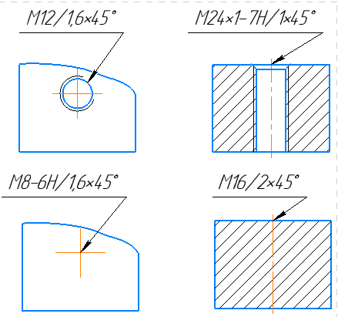
8 | 9 | Резьбовое сквозное отверстие с зенковкой  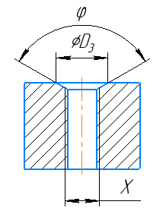 | 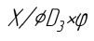 | 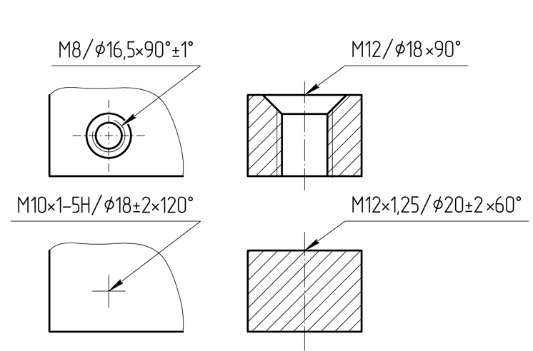
Не было | 10 | Резьбовое сквозное отверстие с фаской с резьбой не на всю длину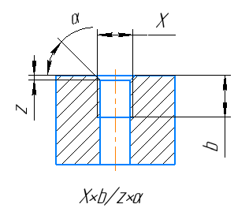 | 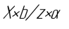 | 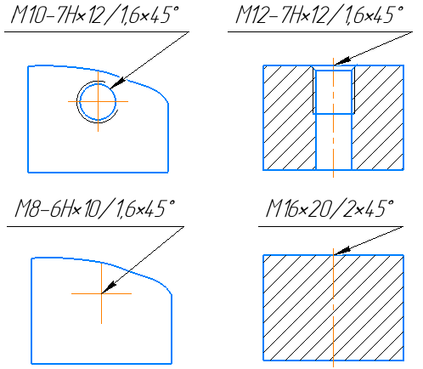
12 | 11 | Глухое резьбовое отверстие с фаской  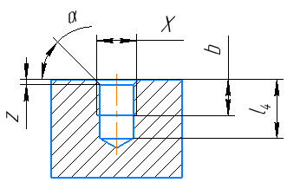 | 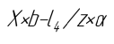 | 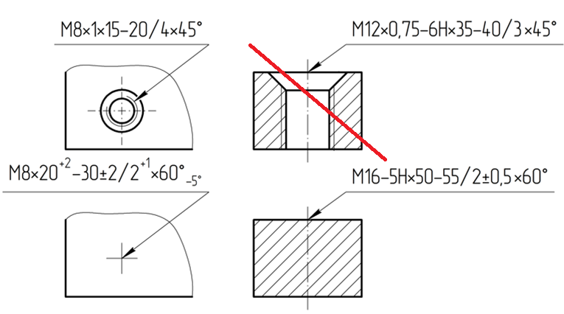  Показать отверстие глухим

